40632

蜘蛛人

簡介:
蜘蛛人（英語：Spider-Man）是漫威漫畫的超級英雄，本名為彼得·班傑明·帕克（Peter Benjamin Parker），由作家:史丹·李及史蒂夫·迪特科所創造。
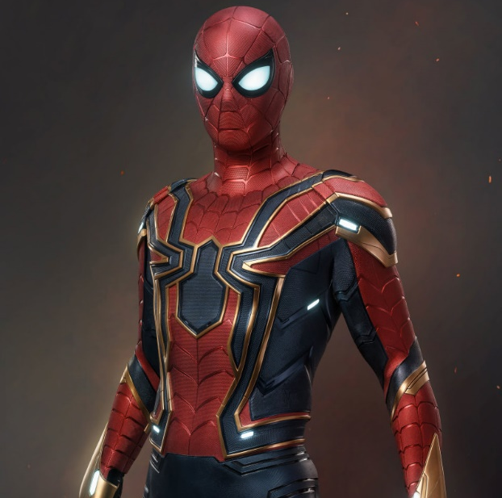
人物:
高中生彼得·班傑明·帕克（Peter Benjamin Parker）在一次學校課外活動中意外被一隻受過放射性感染的蜘蛛咬傷，獲得蜘蛛擁有的特殊能力，從此改變了他的一生，決定成為超級英雄「蜘蛛人」的關鍵，就在於一場搶劫事故中，與他一同住在美國紐約市皇后區的叔叔班·帕克（Uncle Ben Parker）遭人殺害，彼得認為這是他的錯誤，因此選擇成為超級英雄「蜘蛛人」來拯救世界上更多的人。史丹·李和史蒂夫·迪特科將這個角色構想成一個被他的嬸嬸梅·帕克和班叔撫養長大的孤兒；並且，因為身為一個青少年，他除了面對那些超級英雄該肩負的責任，同時也必須應付一些青春期時普遍會遇到的麻煩。蜘蛛人的創造者們賦予了他超強的力量與敏捷性、能黏附在大部分表面上的能力、可以對危險快速做出反應的蜘蛛感應（Spider-Sense）以及讓他藉著使用自己發明並命名為「蛛網發射器」的裝置射出蜘蛛絲，使他得以對抗反派們。
歷史:
蜘蛛人初次登場是在1962年8月，在《奇妙幻想》第15期，後來因為十分受歡迎才有了以他為主題的漫畫。在蜘蛛人誕生的1960年代早期，出現在超級英雄漫畫裡的青少年角色通常只能扮演主角們的副手。然而蜘蛛人系列藉著讓彼得．帕克，一個「有些自戀卻又自我排斥、缺乏信心且孤單」的高中生擔綱主角打破了這個局面，並成功引起了年輕讀者們的共鳴。與過往的青少年超級英雄不同－像是巴奇和DC漫畫的羅賓，蜘蛛人也並非美國隊長或DC漫畫的蝙蝠俠這些成年英雄的門生，自然也無法在擁有一個成熟導師庇護與指引的環境中成長。因此，他必須自己去體認「能力越大，責任越大」這句在蜘蛛人第一個故事的最後一格出現的著名台詞。而在隨後的劇情裡，這句箴言被追溯為出自於他已故的監護人班叔之口。
現在漫威旗下有數部以蜘蛛人做為主角的系列漫畫，隨著時間的演進，彼得在這個故事裡也從原本害羞的高中生成長為一個苦惱但外向的大學生，接著結婚並且成為自己高中母校的老師。當時間來到2000年代後期，他的身份轉變為單身的自由攝影師，這也是他在進入社會後最具代表性的身份。
在被八爪博士交換記憶與人格後，八爪博士以彼得的身分考上了博士學位，甚至還創立了帕克工業。在八爪博士刪除自己的記憶人格後，彼得繼承了八爪博士的遺澤，成為了帕克工業的行政總裁，甚至被媒體稱為是「窮一點的東尼·史塔克」。彼得隨後買下了驚奇4超人的巴氏大樓作為帕克工業在紐約市的總部（實為要保留巴氏大樓的所有權），並聘請了好友哈利·奧斯朋和過去的老對手震動人等等，讓他們有正經工作可以做。

能力:
- 超級力量，力量級數4,200磅—25噸
在對付普通人時力量會有所收斂，除非對手也是超人類。
- 超級耐力，對傷害具有減輕的效果
- 身手非常敏捷和靈活，並有著超人的平衡感
- 超級的反射神經，反應速度是普通人的四十倍
蜘蛛人的戰鬥風格就是活用各種與地平面不同角度的各方平面，以自身的平衡、敏捷和反應並活用蛛絲所構成。
- 蜘蛛感應（Spider-sense）
擁有非常靈敏的超級感官和有預知危險的能力，結合反射神經可以讓他迴避絕大部分的攻擊與偷襲。除此之外在看不到的環境下也能依此行動自如。在獲得能力前從未接受過任何武術訓練的蜘蛛人就是仗此能力躲避和反擊對手。
不過此能力只能感應到有危險以及該危險的程度與大致的方向，無法確切表明危險是怎麼發生的，而且特定角色能不引起該感應的注意，也可以透過特殊裝置干擾、屏蔽，甚至是讓蜘蛛人感到痛苦。
- 控制手腳產生靜電從而擁有吸附的能力，能夠像蜘蛛一樣在牆上行走，並藉此吸附在絕大多數平面位置上
運用在攻擊上甚至可以配合本身的超級力量來撕裂對手，但因為太兇殘，所以只有在危急時彼得才會使用。除了用來在各種平面上移動外，也能用此能力讓面罩不會輕易脫落而暴露真實身分。
電影方面，2002年至2007年版本為了強調蜘蛛的特性，所以改成由蜘蛛人的身體產生倒鉤，勾住牆壁及絕大多數平面位置進行爬行。
- 再生因子
雖然比不上金鋼狼和死侍或浩克的程度，但骨折或大面積組織損傷的話只要幾天就能復原。
- 蜘蛛絲
實為蜘蛛人所調配的特殊化學配方製成，平時是液體狀態，接觸到空氣就會變成類似蛛網的物質。能壓縮儲存於膠囊當中，透過手掌的「蛛網發射器」的控制裝置射出蜘蛛絲。蛛絲大約在兩個小時後就會自動分解消失，所以不會造成環境上的困擾。韌性極強，甚至能在短時間內束縛住浩克。至少可以承受一個一般成年人的重量，甚至是卡車的重量也能承受一定的時間。
用途廣泛，蜘蛛人平常是用來當成交通工具在大樓間擺盪遊走，戰鬥時可依情況利用蛛網發射器調整成球狀體作遠距離打擊、封住對手眼睛、槍口等來制止攻擊，也可用來當成護盾、陷阱等。
有時因應劇情需要，蜘蛛人也會研發有絕緣、防酸、耐火、電擊效果的蛛絲配方。
電影方面，2002年至2007年版本為了強調蜘蛛的特性，所以蜘蛛絲改由蜘蛛人的身體製造，只要擺出特殊的手勢（食指、拇指、小指伸出）即可發射；而在2012年的版本中，導演強調要忠於原著，所以還原為以控制器發射。
- 蛛網發射器（Web Shooters）
彼得自己所開發、可說是蜘蛛人最重要的裝備。彼得發現自己被蜘蛛咬了而有了類似蜘蛛的超能力後，為了讓自己更加名副其實，而用自己的天才頭腦調配出了蜘蛛絲液體和製造這款用來發射液體使之變成蛛網的發射器。
發射開關位於掌心，需要將中指與無名指彎曲、快速雙擊開關才能發動，這樣的設定是為了防止蜘蛛人在握拳時觸碰到開關導致不必要的誤射。
蜘蛛人會在左右手各裝備一個發射器，每個發射器都有獨立的蛛絲液體儲藏盒。
早期只能用來發射蛛絲，隨著時代與劇情的演進，性能也隨之變化、增加。

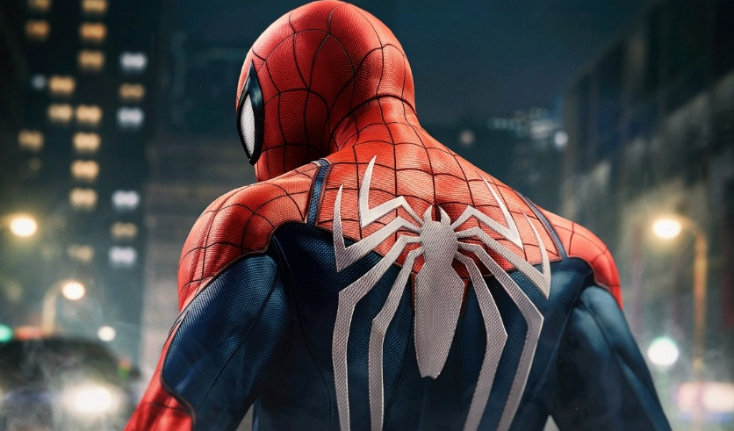

網站來源:
https://zh.m.wikipedia.org/zh-tw/%E8%9C%98%E8%9B%9B%E4%BA%BA

